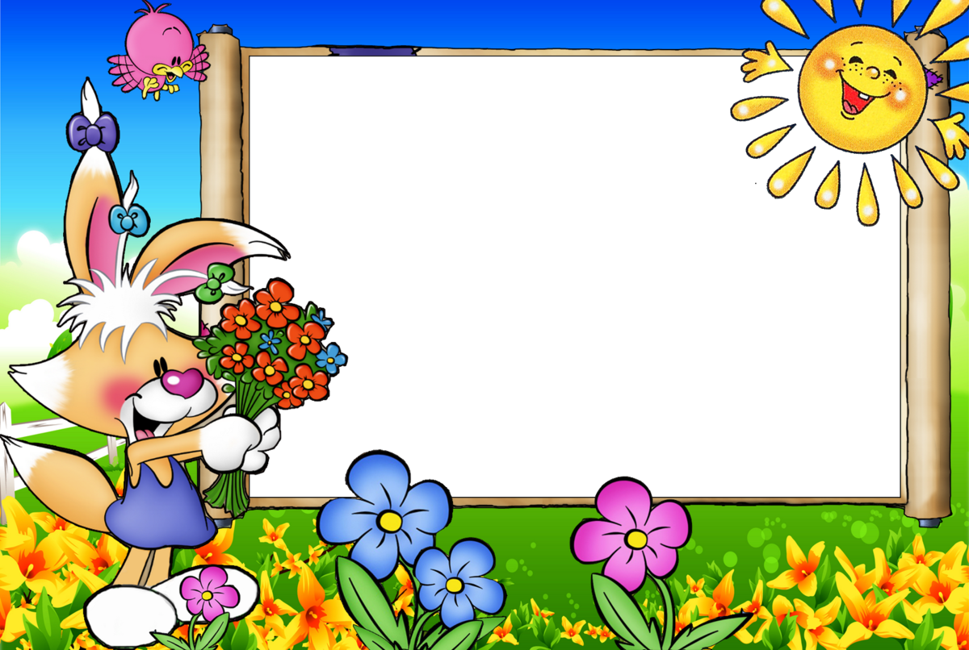

КАРТОТЕКА ИГР
НА РАЗВИТИЕ ЗВУКОВОЙ
КУЛЬТУРЫ РЕЧИ
В ГРУППЕ РАННЕГО
ВОЗРАСТА


Звук «А»


Мама кормит птенчика
Посадите ребёнка к себе лицом.
Птенчик весело летал, (машем руками, как крыльями)
Птенчик клювик открывал.
Вот так, вот так (очень широко открываем рот)
Птенчик клювик открывал.
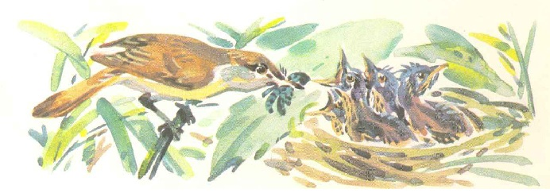
Успокой куклу
Покажите ребёнку куклу, прочитайте стишок:
Плачет куколка с утра,
Успокоиться пора.
Покачайте куклу, спойте ей колыбельную: «А-а-а».
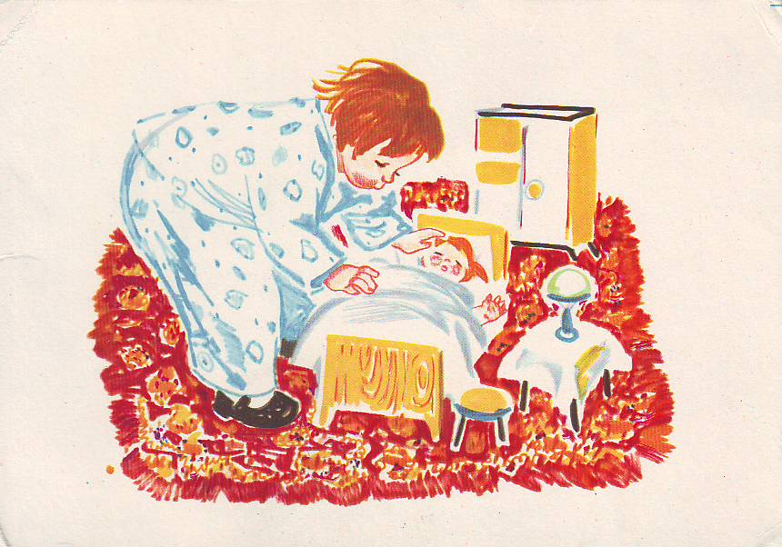
У доктора
Для игры нужна сюжетная картинка «Доктор осматривает горло малышу».
Рассмотрите картинку. Обратите внимание, как малыш на картинке открыл рот (широко). Предложите ребёнку поиграть в доктора. Станьте "доктором" (можно надеть докторскую шапочку) и попросите ребёнка широко открыть рот и подержать открытым, чтобы доктор мог осмотреть горло. Похвалите ребёнка.
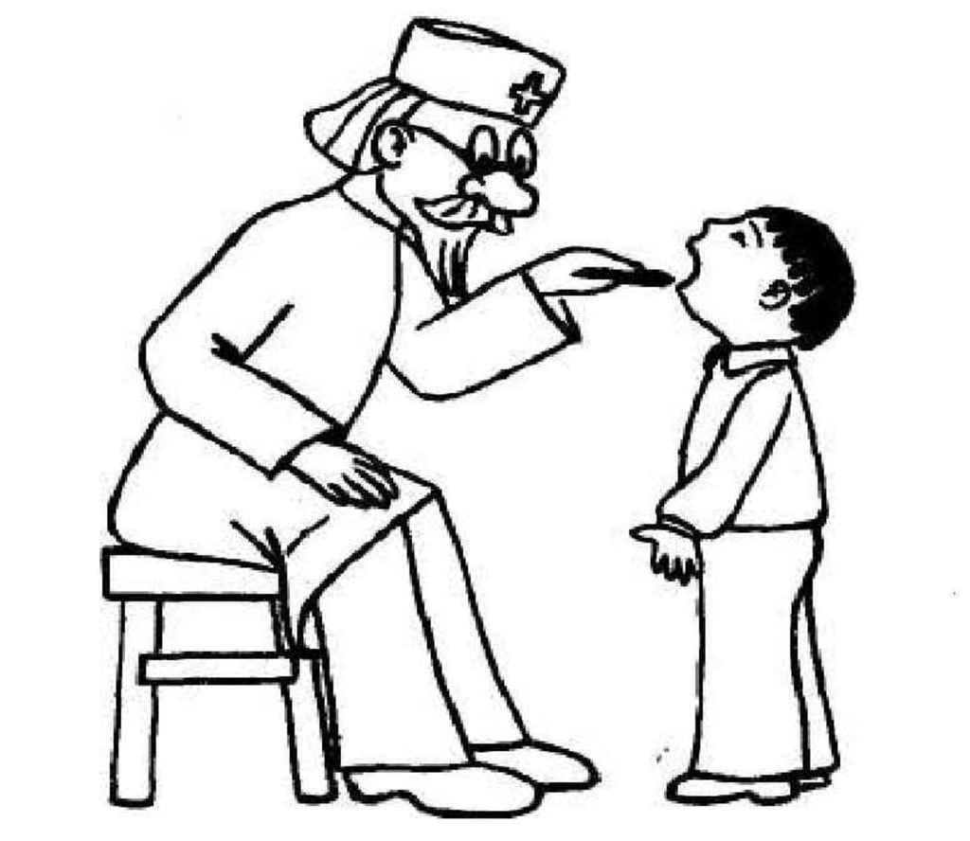
Баюканье куклы
Цель: развитие артикуляционного аппарата, и формирование
слухового восприятия. Одновременно выработка длительного
речевого выдоха и умения менять громкость голоса.
Содержание: педагог дает детям куклу и говорит, что кукла весь день плачет, капризничает, не хочет спать. Затем педагог качает куклу, произнося: "А-а-а".
- Почему же кукла плачет?
- - Да потому что она маленькая и хочет спать, а уснуть никак не может.
После этого педагог предлагает детям по очереди качать куклу, напевая "а-а-а". Сначала дети произносят звук а громко. Затем воспитатель говорит, что кукла засыпает, и просит ребят убаюкивать ее потише. Дети произносят звук а тихим голосом (ааа...).
Методические указания: следите, чтобы дети произносили звук а длительно и на одном выдохе; тех, кто не умеет достаточно хорошо пользоваться голосом, вызывать небольшими группами, чтобы лучше проконтролировать их.
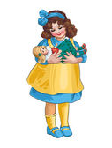
Галя ходит по дорожке
Галя важно так шагает.
Далеко? Сама не знает.
По дорожке: "Топ-топ",
Через кочку - ап.
Побуждайте ребенка повторять "топ- топ" и "ап".
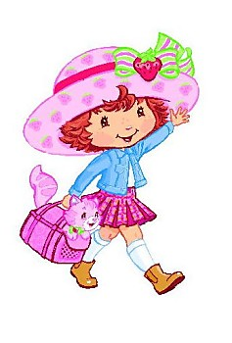
Весёлый флажок
В руку я флажок возьму -
Так, так, так, так,
И его я подниму,
Вот так, так, так.
Буду я флажком махать,
Так, так, так, так,
Громко песни распевать.
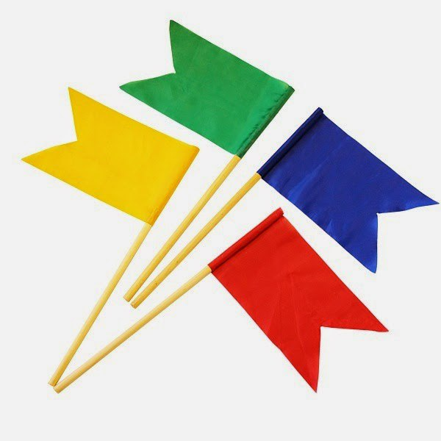

Звук «О»

Колёсико
Для игры нужно небольшое колечко, например, от пирамидки, и машинка.
Покатайте машинку, обратите внимание на колёса.
- Колёса круглые.
Обведите с ребёнком колесо пальчиком.
- Колеса какие? - круглые.
Затем обведите пальчиком колечко.
- Какое колечко? - круглое.
Затем скажите: "А я умею делать губы круглыми,
как колесо. Вот так". Сделайте свои губы
круглыми, можно приложить к ним колечко.
Обведите губы пальцем. "Круглые".
Попросите ребёнка тоже сделать губы круглыми.

Ушко болит
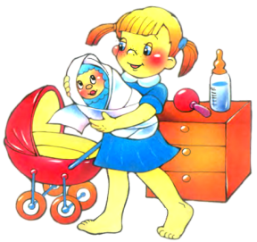
Для игры нужна картинка девочки с
перевязанным
ухом.
Покажите ребёнку картинку, объясните, почему у девочки повязка.
- Это Оля. У неё болит ухо. Оля плачет:"О-о-о".
- Как Оля плачет?
Предложите ребёнку взять куклу на руки и покачать
её, спеть песенку: "О-о-о".

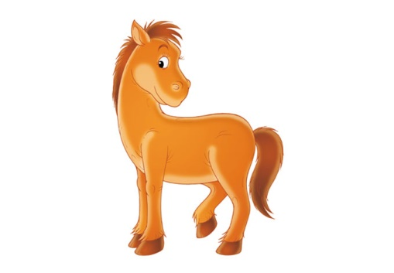

Кто к нам пришёл в гости

Для игры нужны картинки: большая лошадь, маленькая лошадь, большая курица,
маленькая курица.
Положите перед ребёнком картинки с лошадьми.
- Это лошадь. Это тоже лошадь. Эта лошадь большая.
Эта лошадь маленькая. Как лошадь говорит?
- И-го-го. Большая лошадь говорит И-ГО-ГО (говорите громким голосом), а маленькая лошадь говорит и-го-го
(говорите тихим голосом).
С курицей аналогично (большая курица
КО-КО-КО громко,
маленькая ко-ко-ко тихо).

